***GitHub y NetBeans:***

***Como subir y realizar copias de los proyectos, renombrar proyectos y otros problemas.***

© 2021 Francisco Antonio Murillo Pacheco

***Como subir y hacer copias de los proyectos a GitHub desde NetBeans.***

Una forma fácil de mantener tus proyectos seguros y siempre a mano y en cualquier sitio es subirlos a la plataforma [GitHub](https://desarrolloweb.com/manuales/manual-de-git.html) (Para saber más sobre esta plataforma sigue el enlace que te he dejado.).

Vamos al lio …

En primer lugar, debes crear el proyecto en tu cuenta de [GitHub](http://www.github.com) con el mismo nombre que lo has creado en [NetBeans](https://netbeans.org/index_es.html). Tal y como aparece en la siguiente imagen.

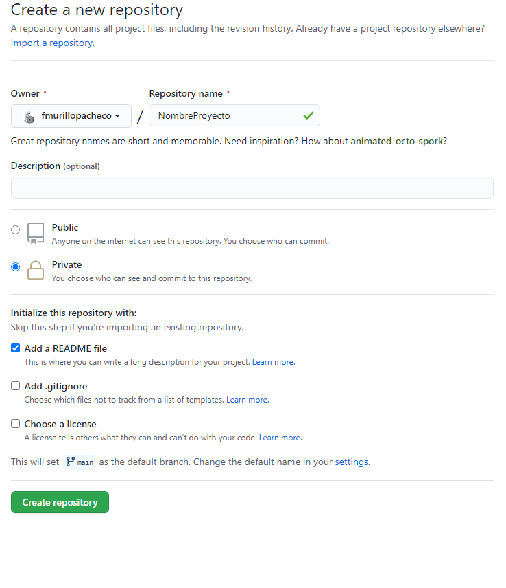

Una vez que has creado el repositorio, te aparecerá una pantalla en la que se describe el proyecto y en la parte superior derecha aparece un botón en verde, lo pulsáis y os sale un cuadro con un enlace, esa es la dirección de vuestro proyecto.

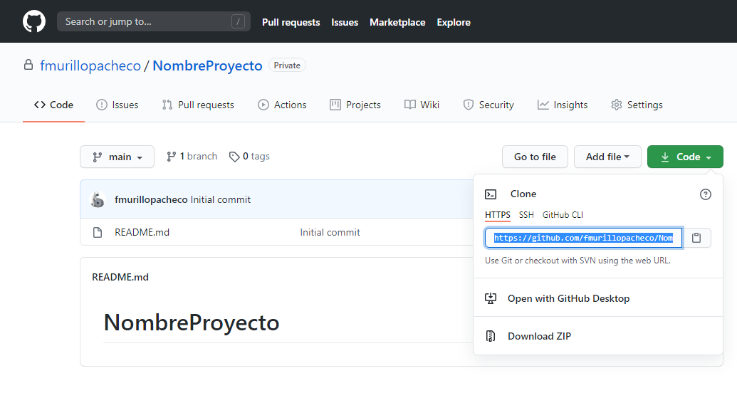

lo copiáis y nos vamos a [NetBeans](https://netbeans.org/index_es.html). Una vez en [NetBeans](https://netbeans.org/index_es.html), nos vamos a proyectos y allí pulsamos, con el botón derecho del ratón sobre el proyecto y nos sale un desplegable y nos vamos a la opción *“Versioning”,* la cual nos aparecen 3 opciones. Pulsamos sobre *“Initialize Git Repository”,* o lo que es lo mismo inicializar el repositorio.

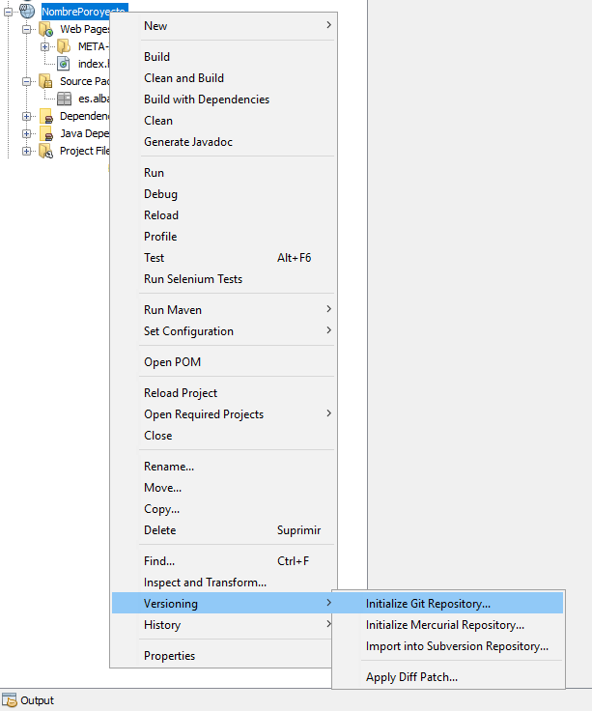

Nos aparece, un cuadro de dialogo en la que nos pide que seleccionemos un directorio donde se creará el repositorio, es decir, donde vamos a guardar y crear nuestros proyectos de [NetBeans](https://netbeans.org/index_es.html) en local para luego sincronizarse con [GitHub](http://www.github.com). Yo, por ejemplo, guardo los proyectos en [Dropbox](http://www.dropbox.com) para tener copia de seguridad en la nube y sincronizarlo en el pc de mi casa. [NetBeans](https://netbeans.org/index_es.html) guarda por defecto los archivos en C:\Users\Document\NetbeansProyect, mientras que, en Linux creo que en users, creo ..., no sé exactamente la carpeta.

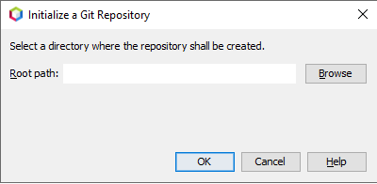

Ahora ya vamos a sincronizar el proyecto que hemos creado en [GitHub](http://www.github.com) y el que hemos creado en [NetBeans](https://netbeans.org/index_es.html), bajando en esta primera sincronización el *README.md* que tenemos en [GitHub](http://www.github.com). Si no hacemos esto correctamente, nos puede dar conflicto y liarla parda …

Para esta sincronización lo haremos pulsando de nuevo con el botón derecho sobre nuestro proyecto, buscamos la opción *“Git”,* nos aparece un desplegables con muchas opciones, buscamos la opción *“Remote”,* y allí buscamos la opción *“Pull”.*

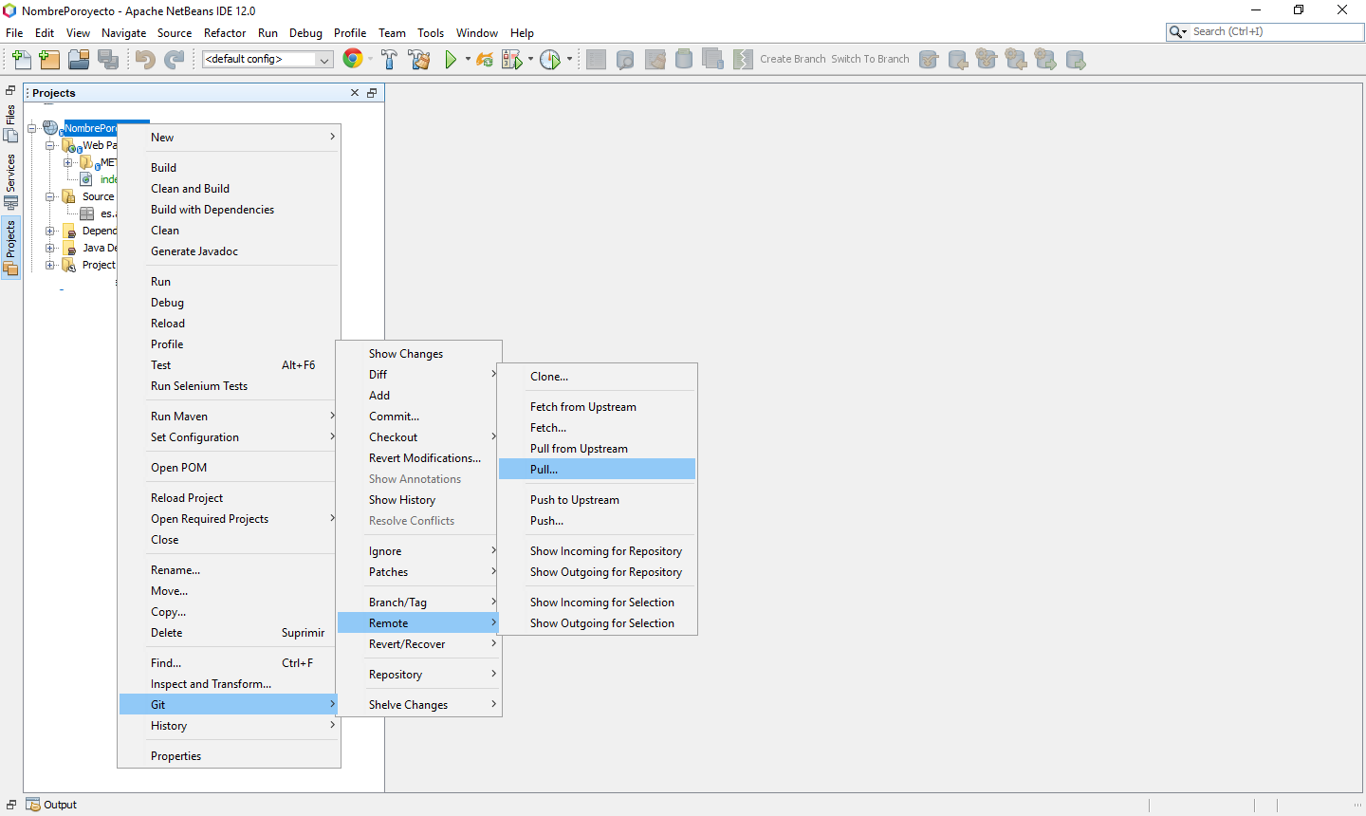

No llevará a la siguiente pantalla,

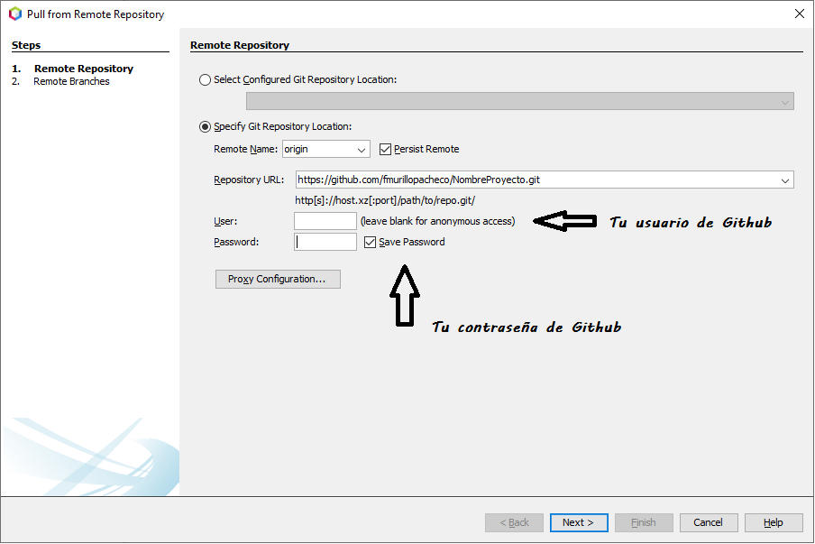

Seleccionamos la 2ª opción, en *“Repsitory URL”* la dirección del repositorio que hemos copiado anteriormente, en caso de que no la hayamos hecho, vamos la copiamos y la pegamos aquí. En *user* ponemos nuestro usuario de [GitHub](http://www.github.com) y en *Password* nuestra contraseña de [GitHub](http://www.github.com) y pulsamos “*Next”.*

En la pantalla *“Remote Branches”,* hay que marcar la que aparece en la imagen, y pulsamos “*Finish”*

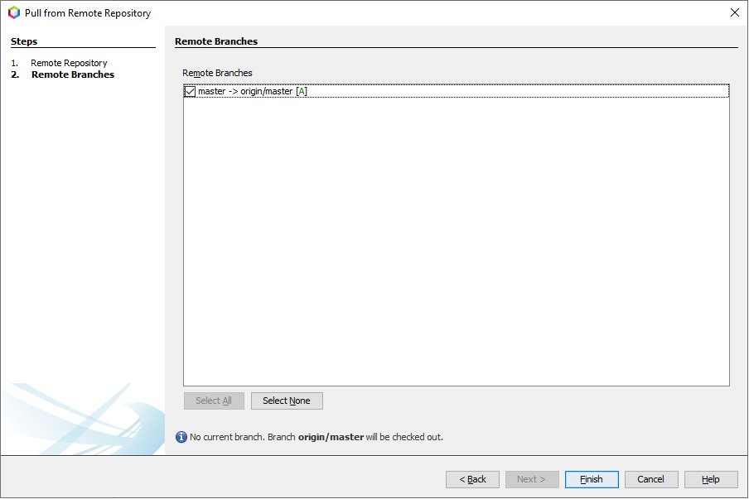

Y si todo va bien, tendremos sincronizado nuestro *README.md*.

Ahora para sincronizar el proyecto, volvemos a pulsar con el botón derecho sobre el proyecto, buscamos la opción “Git”, nos aparece un desplegables con muchas opciones, buscamos la opción *“Remote”,* y allí, ahora, buscamos la opción *“Push”.*

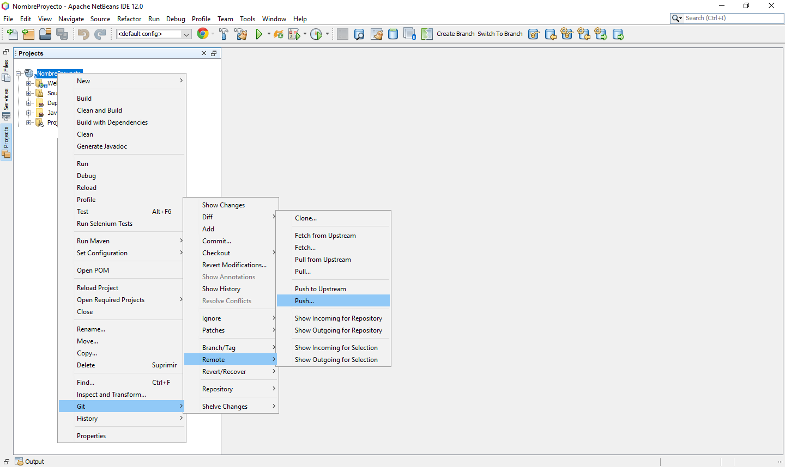

No llevará a la anterior pantalla y hacemos el mismo proceso que en el caso del *“Pull”,*

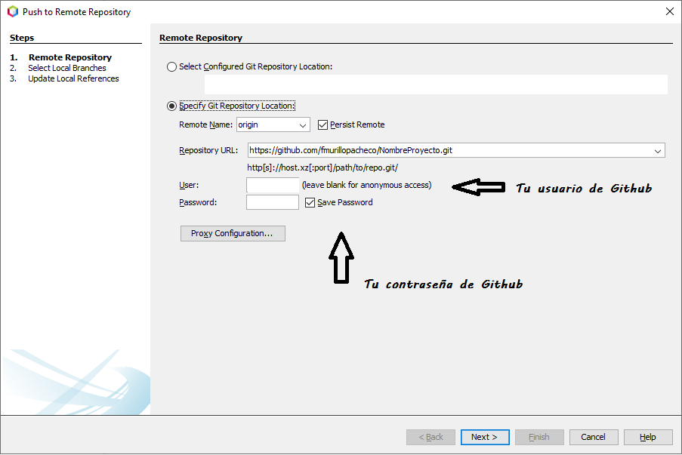

Pero en este caso ya, seguramente nos ponga la *url* del proyecto y el usuario y contraseña (en el caso de que no lo ponga la ponemos y ya está).

Pulsamos *“Next”* y nos empezará a conectar …

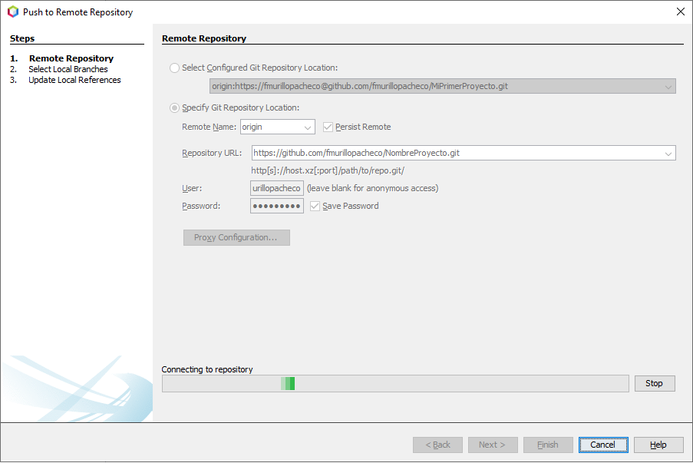

En ventana “*Local Branches*”, seleccionamos la que esté y en el caso de que hubiera más de una, seleccionaríamos la “master[A]” (con la A en verde), tal y como aparece en la imagen.

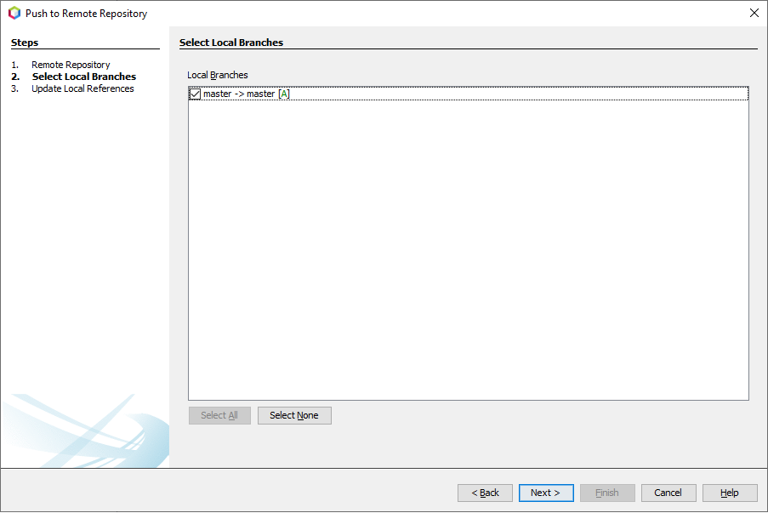

A continuación, nos aparece la ventana “*Update Local References*”, hay que seleccionar la que aparece en la imagen. Si aparecen más, descartarlas.

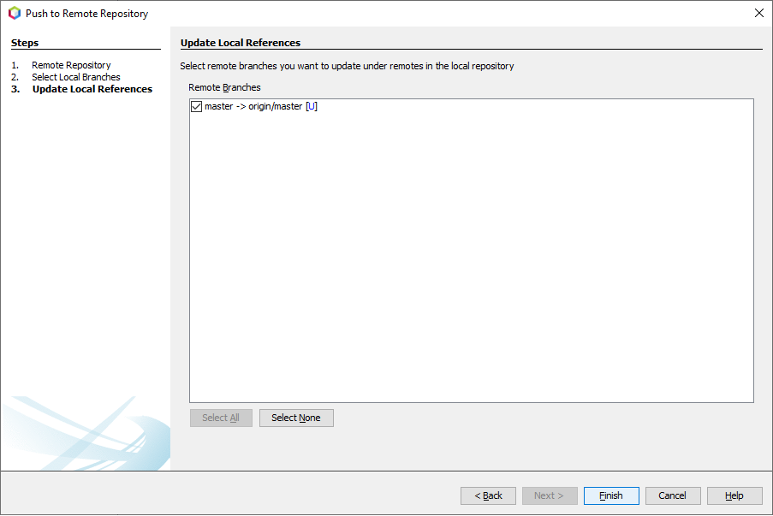

Y pulsamos *“Finish”.*

Se nos cerrará la ventana y en la parte inferior del escritorio de [NetBeans](https://netbeans.org/index_es.html) nos aparece una barra de progreso que indica que está sincronizando.

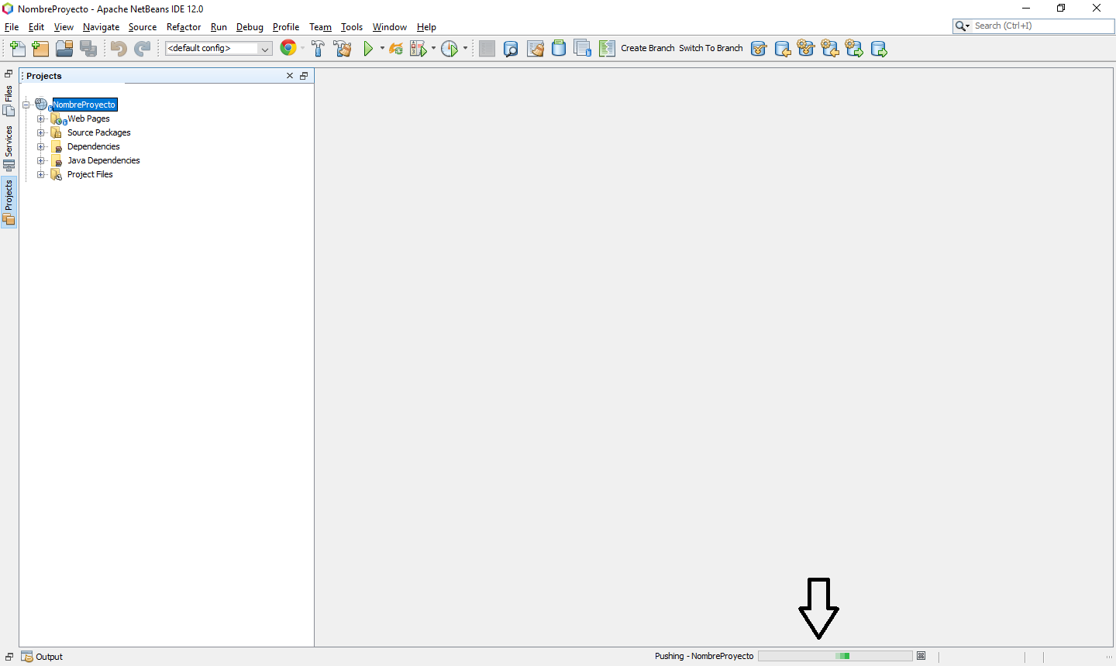

Vamos a [GitHub](http://www.github.com) y comprobamos que están todos nuestros archivos ya subidos.

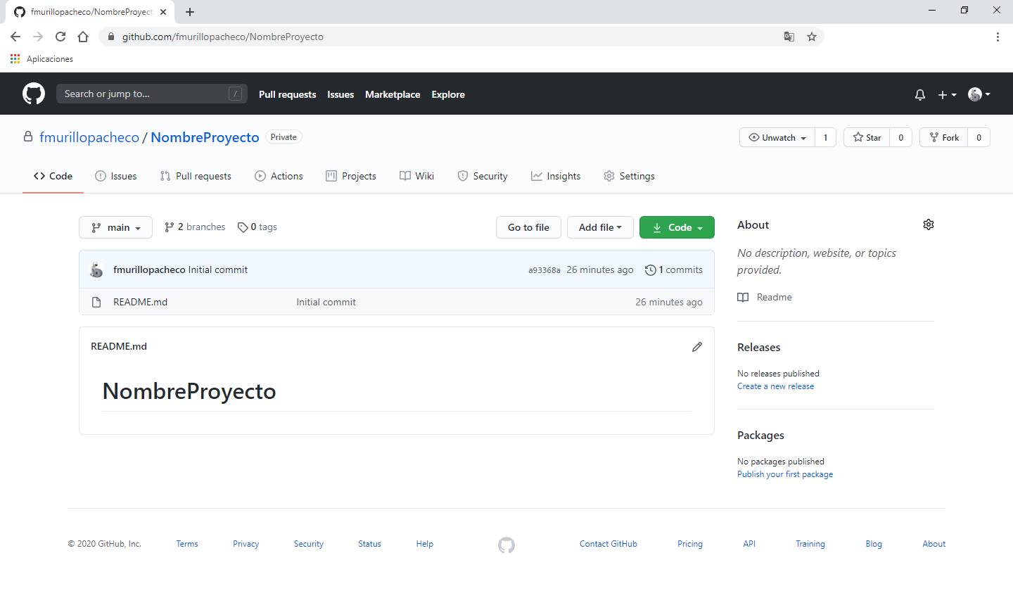

Solo indicar que cada vez que realizamos operaciones o creamos archivos NetBeans nos va indicar que se ha creado un archivo, poniendo ese archivo en verde y en azul, si lo modificamos.

Para subir estos archivos debemos realizar un *“Commit”* obligatoriamente antes de hacer *“Push”,* para subir los archivos de nuestro proyecto.

***Hacer un repositorio a partir de un proyecto ya creado y avanzado***

Pulsamos con el botón derecho sobre el proyecto que queremos renombrar.

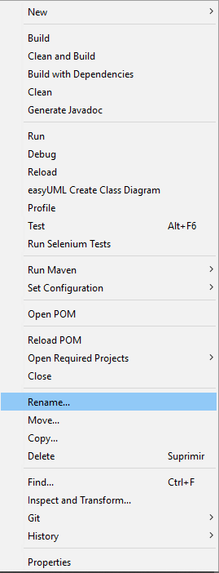

Nos salen 3 check los cuales los marcamos.

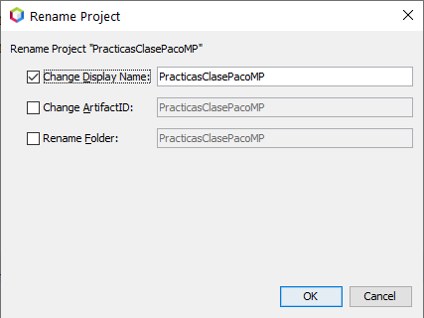

Conforme se van marcando, se van habilitando los cuadros de texto en donde pondremos el nuevo nombre del proyecto.

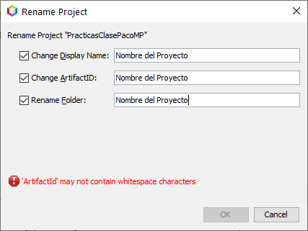

Una vez hecho esto renombramos el proyecto en [GitHub](http://www.github.com). Para ello nos vamos a nuestro repositorio, buscamos el proyecto y nos vamos a Settings.

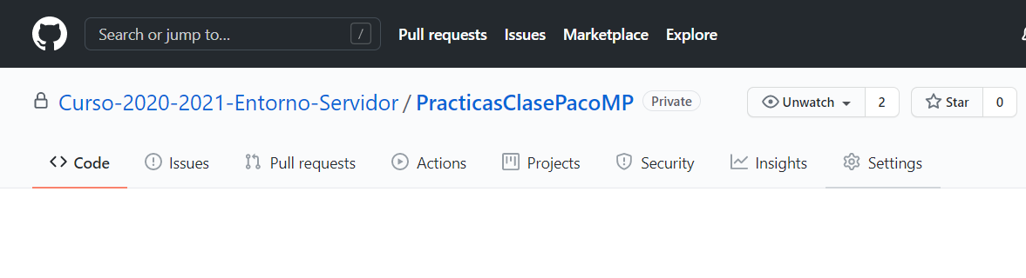

Dentro de Settings encontramos el nombre del proyecto con el botón de Rename.

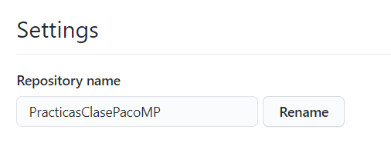

Al pulsarlo nos lleva a una pantalla donde nos permite renombrar el proyecto.

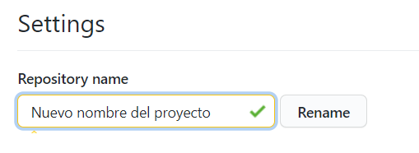

Una vez renombrado, se copia la nueva dirección y nos vamos de nuevo a NetBeans y pulsamos con el botón derecho sobre el proyecto y vamos a Git y hacemos un pull.

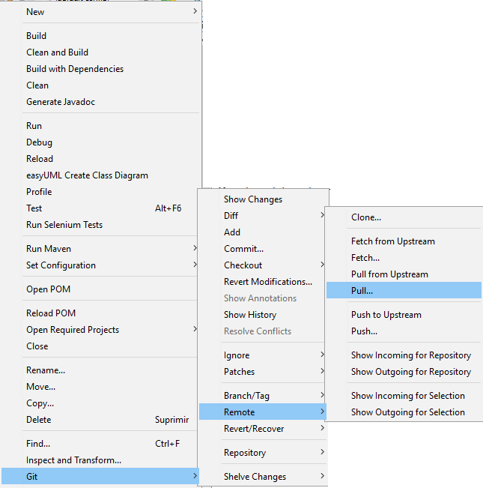

Copiamos la dirección y hacemos el pull.

Una vez terminado volvemos a pulsar con el botón derecho sobre el proyecto y hacemos un Commit indicando que se ha renombrado el proyecto ("*Se renombra proyecto ...* ")

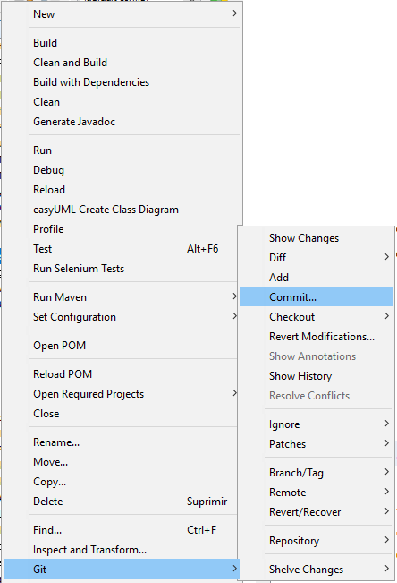

Y por último hacemos un push para finalizar.

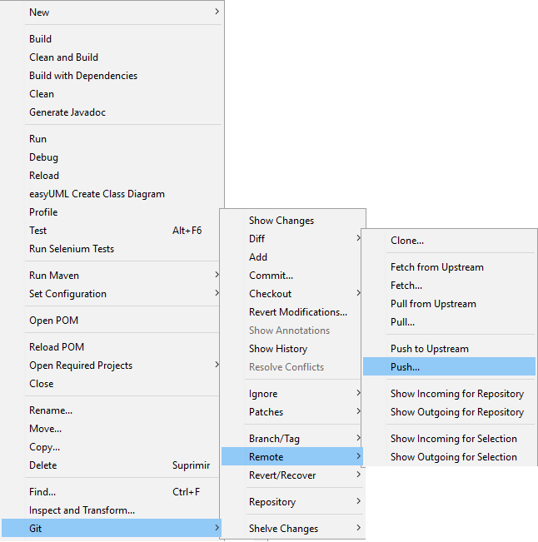

***Problemas con Tomcat.***

El Tomcat de NetBeans me ha dejado de funcionar, ya que cuando intentaba acceder a la previsualización no me cargaba, tanto proyectos nuevos como antiguos no me cargan.

**Versión NetBeans 11.3 y Tomcat 9.0.38**.

Solución:

Se Debe de comprobar si el problema reside del propio NetBeans o del tomcat.

Reinstalar NetBeans a la versión **11.1** y actualizar la versión de Tomcat a la **9.0.40**.

En caso de seguir perdurando el problema se deberá instalar una versión nueva de **jdk,** en este caso la versión de **jdk1.8.0_151** y con eso ya se solucionaría el problema.

Espero sirva de algo.

Para preguntas sobre esto, a través del [Foro](https://informatica.iesalbarregas.com/mod/forum/view.php?id=1341) o a mi dirección de email: [fmurillop@alumnos.unex.es](mailto:fmurillop@alumnos.unex.es)

© 2021 [Francisco Antonio Murillo Pacheco](pacomurillo.ddns.net)